УДК 612.741 + 612.816
О.В. Колосова, здобувач
Національний університет фізичного
виховання та спорту України (Київ, Україна)
olena_kolos@ukr.net

Т.О. Халявка, к.х.н.
Національний університет фізичного
виховання та спорту України (Київ, Україна)
lahkaynat@gmail.com

СКОРОТЛИВІ ТА РЕЛАКСАЦІЙНІ ХАРАКТЕРИСТИКИ М’ЯЗІВ У ВИСОКОКВАЛІФІКОВАНИХ СПОРТСМЕНІВ-ФРІСТАЙЛІСТІВ

У групі висококваліфікованих спортсменів-фрістайлістів досліджували скоротливі та релаксаційні властивості м'язів нижньої кінцівки - m. tibialis anterior (TA) та m. gastrocnemius lateralis (GL) при виконанні їх максимального довільного скорочення в ізометричному режимі. Використовували метод поверхневої електроміографії. Виявили певні статистично значущі відмінності показників, які визначали (швидкості довільного скорочення м'язів, ШДС та швидкості довільного розслаблення, ШДР). Так, величини ШДР TA з лівого боку тіла та ШДР GL з обох боків тіла були меншими, ніж відповідні величини ШДС (p<0,05). Крім цього, ШДС GL з лівого боку було статистично значуще (p<0,05) більше, ніж з правого. Такі результати можуть свідчити про переважання збуджуючих процесів над гальмівними у нервовій та м’язовій системах даної групи осіб, а також про специфічну адаптацію нервово-м’язового апарату тестованих спортсменів, пов’язану с особливостями міжм’язової координації при виконанні рухів у фрістайлі.

Ключові слова: швидкість довільного скорочення м’язів, швидкість довільного розслаблення м’язів, максимальне довільне скорочення м’язів.

Е.В. Колосова, Т.А. Халявка
Национальный университет физического воспитания и спорта Украины,
Киев, Украина

СОКРАТИТЕЛЬНЫЕ И РЕЛАКСАЦИОННЫЕ ХАРАКТЕРИСТИКИ МЫШЦ У ВЫСОКОКВАЛИФИЦИРОВАННЫХ СПОРТСМЕНОВ-ФРИСТАЙЛИСТОВ

В группе высококвалифицированных спортсменов-фристайлистов исследовали сократительные и релаксационные свойства мышц нижней конечности - m. tibialis anterior (TA) и m. gastrocnemius lateralis (GL) при выполнении их максимального произвольного сокращения в изометрическом режиме. Использовали метод поверхностной электромиографии. Выявили определенные статистически значимые отличия определяемых показателей (скорости произвольного сокращения, СПС и скорости произвольного расслабления, СПР). Так, величины СПР TA с левой стороны тела и СПР GL с обеих сторон тела меньше, чем соответствующие величины СПС (p<0,05). Кроме этого, СПС GL с левой стороны статистически значимо (p<0,05) больше, чем с правой. Такие результаты могут свидетельствовать о преобладании возбуждающих процессов над тормозными в нервной и мышечной системах данной группы тестируемых, а также о специфической адаптации нервно-мышечного аппарата спортсменов, связанную с особенностями межмышечной координации при выполнении движений во фристайле.

Ключевые слова: скорость произвольного сокращения мышц, скорость произвольного расслабления мышц, максимальное произвольное сокращение мышц.

O.V. Kolosova, T.O. Khalyavka
National University of Physical Education and Sport in Ukraine
(Kyiv, Ukraine)

MUSCLE CONTRACTILE AND RELAXATION INDICES IN QUALIFIED FREESTYLE ATHLETES

Ten gualified freestyle athletes, 18-27 years of age, took part in this EMG-study. The method of superficial electromyography was used. Muscle contractile and relaxation characteristics of leg muscles - m. tibialis anterior (TA) and m. gastrocnemius lateralis (GL) during isometric maximal voluntary contraction were investigated. It was found that muscle voluntary relaxation velocity (VRV) of the left side TA and VRV of both GL were significantly (p<0,05) less than corresponding voluntary contraction velocity (VCV). This might be due to predominance of excitatory processes over inhibitory ones in the neuromuscular system of this tested group. Besides this, VCV of the left side GL was significantly higher than of the right one (p<0,05). This might be the evidence of specific adaptative reactions of neuromuscular system to physical activity, associated with the peculiarities of muscle coordination during freestyle athletes movements.

Key words: muscle voluntary contraction velocity, muscle voluntary relaxation velocity, maximal voluntary contraction.

Вступ. Адаптація до фізичних перевантажень в екстремальних умовах спортивної діяльності належить до найбільш актуальних проблем сучасної спортивної фізіології і медицини. Шляхи підвищення спеціальної фізичної працездатності спортсменів грунтуються головним чином на збільшенні об'єму та інтенсивності тренувальних і змагальних навантажень. Проте зі збільшенням навантажень відзначається зростання спортивного травматизму. Очевидна необхідність пошуку принципово нових шляхів для одночасного вирішення проблеми досягнення найвищих рівнів спеціальної фізичної працездатності і проблеми збереження здоров'я спортсменів. Одним з напрямів може бути розробка принципів спеціального релаксаційного тренування, спрямованого на підвищення ефективності процесу підготовки спортсменів на усіх етапах розвитку спортивних навичок [2]. Міорелаксація, показником якої може бути швидкість розслаблення скелетних м'язів, є не менш важливою якістю, що характеризує функціональний стан нервово-м'язового апарату і функціональні можливості організму, ніж скоротливі характеристики м'язів. Активізація гальмівних систем під впливом спеціальних вправ призводить до зниження рівня збудження в центральній нервовій системі (ЦНС) і швидкій ліквідації негативних наслідків підвищеної збудливості. Знижуються психоемоційна напруженість і гіпертонус скелетних м'язів, і в результаті покращуються регуляція, координація, біомеханічна структура рухів, зростають їх економічність і ефективність, росте швидкість, витривалість, технічна майстерність, покращується спеціальна фізична працездатність і спортивні результати [2-4].
Для вивчення механізмів регуляції і координації довільних рухів, контролю за скоротливими і релаксаційними характеристиками скелетних м'язів, функціональним станом ЦНС і нервово-м'язового апарату перспективним може бути дослідження з використанням методу поверхневої електроміографії (ЕМГ) [1, 6, 7]. Позитивною якістю методу є його неінвазивність, простота дослідження, можливість сумарної оцінки одночасно декількох м'язів (агоністів і антагоністів) в процесі руху або ізометричного скорочення. Дану методику широко використовують у різних системах аналізу руху, для оцінки тремора, в динаміці відновлювального лікування при травматичних ураженнях кінцівок [5, 8-10]. Особливої уваги заслуговують дослідження з використанням поверхневої ЕМГ, що доводять унікальні властивості гальмівних і міорелаксаційних процесів, зокрема швидкості довільного розслаблення м’язів (ШДР). ШДР розглядається як показник термінової та довготривалої адаптації, як параметр координації рухів, мінімізації енергозатрат і швидкості відновлювальних процесів. Виявлено високодостовірний позитивний взаємозв'язок ШДР з гальмівними і негативний - зі збуджувальними процесами у ЦНС [3, 4].
Метою нашої роботи було дослідження скоротливої та релаксаційної здатності м'язів нижньої кінцівки висококваліфікованих спортсменів, які займаються фрістайлом, за допомогою методу поверхневої електроміографії.

Матеріали і методи
В електроміографічних (ЕМГ) дослідженнях взяли участь 10 спортсменів високої кваліфікації (майстри спорту та майстри спорту міжнародного класу), які спеціалізуються у фрістайлі; вік обстежуваних 18-27 років. Всі обстежувані особи мали праві переважаючі верхню та нижні кінцівки. Використовували методику поверхневої ЕМГ [1, 6, 7]. Визначали величини максимального довільного скорочення (МДС), швидкості довільного скорочення (ШДС) та швидкості довільного розслаблення (ШДР) м'язів нижньої кінцівки – переднього великогомілкового м’язу (m. tibialis anterior, TA) при спробі тильного згинання стопи та латеральної голівки литкового м’язу (m. gastrocnemius lateralis, GL) при спробі її підошовного згинання.
Реєстрацію електроміографічних сигналів проводили за допомогою нейродіагностичного комплексу Nicolet Viking Select (США-Німеччина). Протягом тесту спортсмен знаходився в положенні сидячи, поставивши по черзі праву та ліву ступні в нейтральному положенні на жорстко закріплену педаль. Напруження m. tibialis anterior та m. gastrocnemius lateralis відбувалося в ізометричному режимі та обумовлювалося довільним тонічним скороченням м’язів з максимальною силою протягом 5 с. Проводили три спроби МДС з перервою 5 хв, для аналізу обирали найвищі показники амплітуди МДС, ШДС та ШДР. Тестованому надавали інструкції напружувати та розслаблювати м’язи максимально швидко. Реєстрацію ЕМГ-сигналів проводили в частотному діапазоні 10 Гц - 5 кГц. Після цього ЕМГ-сигнали піддавали повному (двонапівперіодному) випрямленню, а потім згладжуванню з константою часу 100 мс. ШДС розраховували як відношення АмпС до ЧасС, де АмпС - різниця амплітуд електроміограми (ЕМГ) у стані спокою перед тестом та максимальної амплітуди динамічного компоненту ЕМГ на початку виконання МДС, а ЧасС – час зростання амплітуди ЕМГ від мінімума до максимума на початку тесту. ШДР (мВ/с) розраховували як відношення АмпР до ЧасР, де АмпР - різниця максимальної амплітуди динамічного компоненту ЕМГ в кінці виконання МДС та амплітуди електроміограми у стані спокою після розслаблення м‘яза, а ЧасР – час зниження амплітуди ЕМГ від максимума до мінімума у кінці тесту.

Результати та їх обговорення
Аналіз отриманих результатів показав, що амплітуди максимального довільного скорочення m. tibialis anterior та m. gastrocnemius lateralis в середньому по групі не мають значущих відмінностей для різних м’язів та для різних боків тіла (рис. 1).
Виявлено також, що величини швидкості довільного скорочення - показника скоротливих (так званих вибухових) якостей, та швидкості довільного розслаблення - показника міорелаксаційних можливостей м'язів нижньої кінцівки, в середньому по групі мають статистично значущі відмінності. Так, величини ШДР m. tibialis anterior з лівого боку тіла та m. gastrocnemius lateralis з обох боків тіла менше, ніж ШДС (рис. 2). Такі результати можуть свідчити про переважання збуджуючих процесів над гальмівними у нервовій та м’язовій системах даної групи тестованих. Крім цього, ШДС m. gastrocnemius lateralis з лівого боку статистично значуще (p<0,05) більше, ніж з правого. Враховуючи тенденцію до збільшення величин МДС м’язів лівого боку тіла (рис.1), можна вважати такі дані ознакою специфічної адаптації нервово-м’язового апарату тестованих спортсменів, пов’язану с особливостями міжм’язової координації при виконанні рухів у фрістайлі.

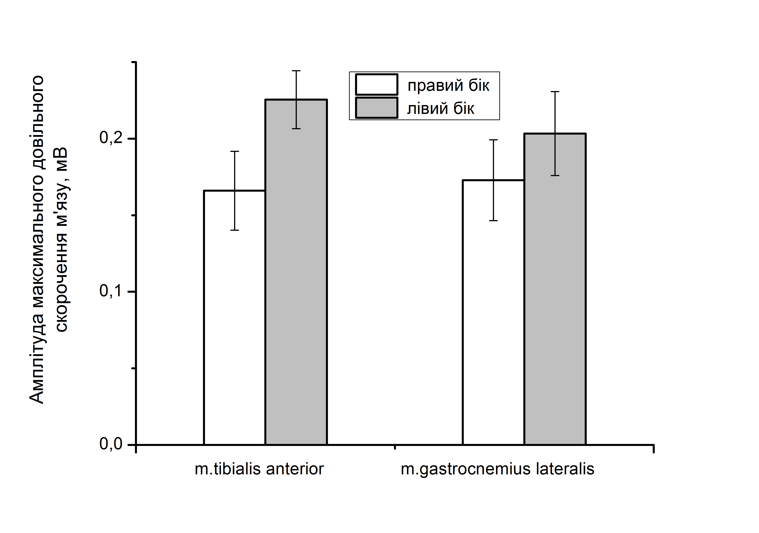

Рис. 1. Порівняння величин максимального довільного скорочення м’язів литки у спортсменів, що займаються фрістайлом.

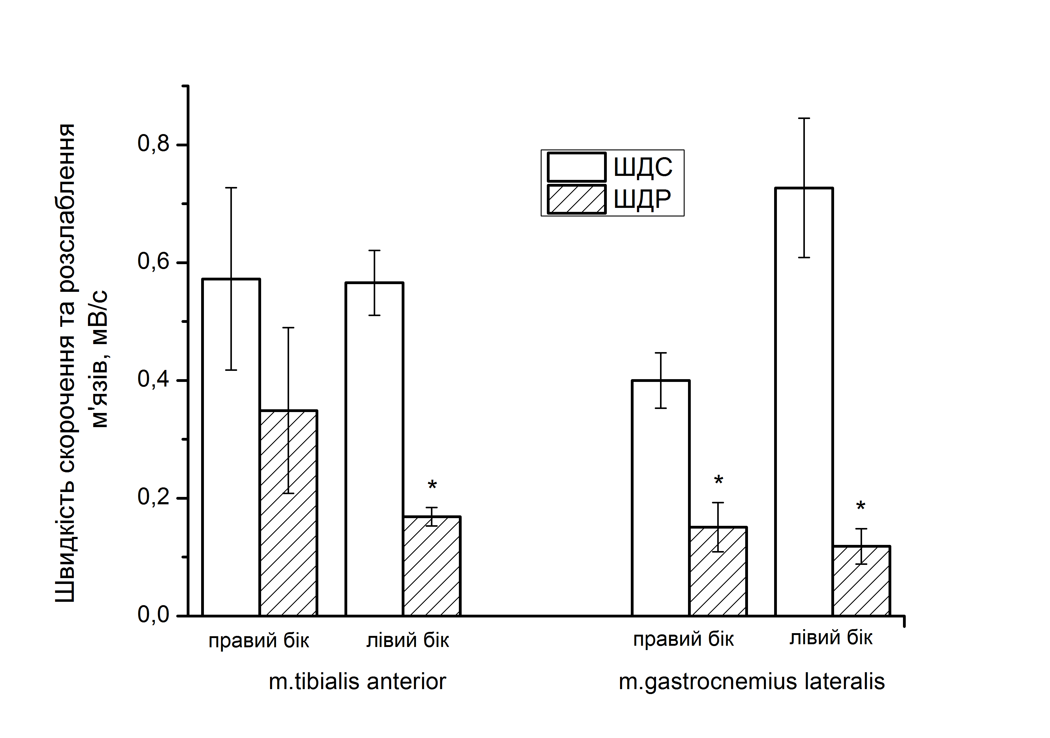

Рис. 2. Порівняння скоротливих (ШДС) та релаксаційних (ШДР) характеристик м'язів нижньої кінцівки у спортсменів, що займаються фрістайлом. Примітка: * p<0,05 при порівнянні відповідних значень ШДС та ШДР.

Потрібно відмітити, що отримані дані узгоджуються з результатами досліджень інших авторів [3], за якими величини швидкості довільного розслаблення чотириголового м'яза стегна обох нижніх кінцівок виявилися нижчими у порівнянні з величинами швидкості їх довільного скорочення. До того ж, дослідження зв’язку між рівнем спортивних досягнень та величинами МДС, ШДС та ШДР виявило, що швидкість розслаблення м'язів була єдиною якістю, яка статистично значуще впливає на прогрес спортивних результатів на етапі вищої спортивної майстерності [3, 4].

Таким чином, за допомогою ЕМГ-дослідження нервово-м’язового апарата можна визначити скоротливі та релаксаційні якості м'язів, що дозволяє оцінити баланс збуджуючих та гальмівних процесів у нервовій та м’язовій системах людини.

Висновки
- Виявлено, що у групі висококваліфікованих спортсменів-фрістайлістів величини швидкості довільного розслаблення переднього великогомілкового м’язу (m. tibialis anterior) та латеральної голівки литкового м’язу (m. gastrocnemius lateralis) нижньої кінцівки статистично значуще менші, ніж величини швидкості їх довільного скорочення.
- Переважання збуджуючих процесів над гальмівними у нервовій та м’язовій системах спортсменів-фрістайлістів свідчить про необхідність розробки та впровадження у тренувальний процес спеціальних релаксаційних вправ, спрямованих на підвищення ефективності спортивної підготовки та збереження здоров'я спортсменів.

Передбачається проведення подальшого дослідження скоротливих та релаксаційних якостей м'язів у спортсменів різного рівня адаптації до тривалого фізичного навантаження, різної кваліфікації та різних видів спорту.

Список використаних джерел

- Бадалян Л.О. Клиническая электромиография / Л.О. Бадалян, И.А. Скворцов. – М: Медицина, 1986. – 368 с.
- Высочин Ю.В. Активная миорелаксация и саморегуляция в спорте / Ю.В. Высочин, В.В. Лукоянов // Монография. - СПб: ГАФК им. П.Ф. Лесгафта, 1997. - 85 с.
- Высочин Ю.В. Влияние сократительных и релаксационных характеристик мышц на рост квалификации спортсменов / Ю.В. Высочин, Ю.П.Денисенко, В.А.Чуев и др. // Теория и практика физ. культуры. 2003, № 6, з. 25-27.
- Денисенко Ю.П. Миорелаксация в механизмах специальной физической работоспособности спортсменов / Ю.П. Денисенко, Ю.В. Высочин, Л.Г. Яценко, Ю.В. Гордеев // Педагогико-психологические и медико-биологические проблемы физической культуры и спорта. – 2014, № 1(30). – С. 25-32.
- Зенков Л.Р. Функциональная диагностика нервных болезней: Руководство для врачей. 3-е изд., перераб. и доп. / Л.Р. Зенков. - М.: МЕДпресс-информ, 2004. – 488 с.
- Команцев В.Н. Методические основы клинической электронейромиографии. Руководство для врачей / В.Н. Команцев. – Санкт-Петербург, 2006. – 349 с.
- Николаев С.Г. Практикум по клинической электромиографии / С.Г. Николаев. – Ивановская государственная медицинская академия, 2003. – 265 с.
- Короткий курс лекций по спортивной медицине / Под ред. А.В. Смоленского. - М.: Физическая культура, 2005. - 192 с.
- Clarys J.P. Electromyography in sports and occupational settings: an update of its limits and possibilities / J.P. Clarys // Ergonomics. – 2000. – Vol. 43. – P.1750-1762.
- Massó N. Surface electromyography applications in the sport / N. Massó , F. Rey, D. Romero [et al.] // Apunts Med. Esport. – 2010. – Vol. 45, № 165. – P. 121-130.

References

- Badalian LO, Skvortsov IA. [Clinical electromyography]. М: Meditsina; 1986. 368 p. Russian.
- Vysochin YV, Lukoyanov VV. [Active myorelaxation and self-regulation in sport: Monograph]. SPb: GAFK im. P.F. Lesgafta; 1997. 85 p. Russian.
- Vysochin YV, Denisenko YP, Chuev VA, et al. [Influence of contractile and relaxation muscles characteristics on the athletes qualification progress]. Teorija i praktika fiz. kultury.2003;6:25-27.
- Denisenko YP, Vysochin YV, Yatsenko LG, Gordeev YV. [Myorelaxation in mechanisms of specific
physical performance of athletes]. Pedagogiko-psikhologicheskiye i mediko-biologicheskiye problemy fizicheskoy kultury i sporta.2014;1(30):С. 25-32. Russian.
- Zenkov LR. [Functional Diagnosis of Nervous Diseases: A Guide for Physicians. 3rd ed., Revised. and added]. М: MEDpress-inform; 2004. 488 p. Russian.
- Komantsev VN. [Methodical bases of clinical electromyography]. Saint Petersburg; 2006. 349 p. Russian.
- Nikolaev SG. [Practicum on clinical electromyography]. Ivanovskaya gosudarstvennaya meditsinskaya akademiya; 2003. 265 p. Russian.
- Smolenskiy AV, editor. [Short course of lectures on sports medicine]. M: Fizicheskaya kultura; 2005. 192 p. Russian.
- Clarys JP. Electromyography in sports and occupational settings: an update of its limits and possibilities. Ergonomics.2000;43:1750-1762.
- Massó N, Rey F, Romero D et al. Surface electromyography applications in the sport. Apunts Med. Esport.2010;45(165):121-130.

Відомості про авторів

- Колосова Олена Вікторівна (Kolosova Olena Viktorivna) – молодший науковий співробітник Національного університету фізичного виховання та спорту України, вул. Фізкультури, 1, Київ, Україна, 03680.
Контактні дані: тел. +380664284129;
E-mail: olena_kolos@ukr.net
- Халявка Тетяна Олександрівна (Khalyavka Tetyana Oleksandrivna) – старший науковий співробітник Національного університету фізичного виховання та спорту України, вул. Фізкультури, 1, Київ, Україна, 03680.
Контактні дані: тел. +380992797425;
E-mail: lahkaynat@gmail.com

